Одеський національний політехнічний університет

Кафедра «Комп'ютеризовані системи управління»

**КУРСОВА РОБОТА**

з дисципліни «Основи технології .Net»

на тему: «Створення інформаційної бази даних»

Варіант №1

Студентки 1 курсу, групи АТ–181

спеціальності «Автоматизація та комп'ютерно-інтегровані технології»

Прізвище: Баженова А. І.

Керівник: доц. Сперанський В.О.

Національна шкала:_____________________

Кількість балів:________________________

Оцінка: ECTS__________________________

Члени комісії _____________ ____________________________________

(підпис) (прізвище та ініціали)

_____________ ____________________________________

(підпис) (прізвище та ініціали)

_____________ ____________________________________

(підпис) (прізвище та ініціали)

м. Одеса – 2019 рік

СОДЕРЖАНИЕ

ВВЕДЕНИЕ 3

Постановка задачи варианта №1 3

РАЗДЕЛ 1 ЭТАПЫ ПРОЕКТИРОВАНИЯ И ИХ РЕАЛИЗАЦИЯ 4

1.1 Календарное планирование проекта 4

1.1 Описание проектирования программы 4

1.1.1 Создание базы данных. 4

1.1.2 Функции программы 5

1.1.3 Создание интерфейса пользователя 9

1.1.4 Библиотеки 10

РАЗДЕЛ 2 СПРАВОЧНАЯ ИНФОРМАЦИЯ ДЛЯ ПОЛЬЗОВАТЕЛЯ 11

1.1 Краткое описание продукта 11

1.1. Создание базы данных 11

1.1 Импортирование базы данных 12

1.2 Панель управления 13

1.3 Управление информацией базы данных 14

1.6.1 Добавление инвестора 14

ВЫВОДЫ 15

СПИСОК ИСПОЛЬЗОВАННОЙ ЛИТЕРАТУРЫ 16

**ВВЕДЕНИЕ**

**База данных** — совокупность хранимых в памяти компьютера данных, относящихся к определенному объему или кругу деятельности, специально организованных, обновляемых и логически связанных между собой. Они представляют собой своеобразную информационную модель объекта (например, управляемого объекта в АСУ).

База данных, размещенная и работающая на одном компьютере, называется локальной, а на нескольких связанных между собой компьютерах — распределенной базой данных.

## Постановка задачи варианта №1

Создать базу данных, содержащую сведения об инвесторах трастовой компании «MMM». Каждая запись содержит следующие сведения:

* ФИО вкладчика;
* номер договора;
* домашний адрес;
* сумма вклада;
* на какой срок заключён договор.

Предусмотреть:

а) выдачу сведений о каждом из вкладчиков (по фамилии, введенной по запросу);

б) выдачу сведений о вкладчиках, вклад которых превышает заданную сумму;

в) выдачу сведений о вкладчиках, у которых срок договора свыше 12 месяцев.

г) удаление записей о вкладчиках с заданной фамилией.

# РАЗДЕЛ 1 ПРОЕКТИРОВАНИЕ И ИХ РЕАЛИЗАЦИЯ

## Календарное планирование проекта

Поэтапное календарное планирование для выполняемого курсового проекта представлено в табл. 1.1.

Таблица 1.1 – Календарный план курсового проектирования

|  |  |  |  |
| --- | --- | --- | --- |
| № | Наименование | Содержание | Дата окончания |
| 1 | Начало | Изучение постановочного задания, предметной области | 28.04.2019 |
| 2 | Теоретическая подготовка | Изучение литературы по дисциплины | 10.05.2019 |
| 3 | Проектирование модулей проекта | Разработка компонентов программы, их функций, свойств, а также связь между ними. | 20.05.2019 |
| 4 | Разработка программной реализации | Написание непосредственно самой программы с использованием изученных теоретических знаний | 21.05.2019 |
| 5 | Тестирование | Проверка созданного приложения на предмет некорректного поведения при вводе ошибочных значений, определение уровня эргономики, устойчивости разработки | 22.05.2019 |
| 6 | Написание документации | Написание документации с описанием выполненной работы и трудностями с которыми пришлось встретиться во время её выполнения | 30.05.2019 |

## Описание проектирования программы

### Проектирование архитектуры приложения начинается с формирования базы данных согласно пунктам задания. Экземпляром базы данных в коде является класс «Investor». Пример кода данного класса:

class Investor

{

// класс << Инвестор >>

// Поля класса

string investorName; // наименование

int contractNumber; // номер контракта

string homeAdress; // домашний адрес

int depositAmount; // депозитная сумма

int contractTerm; // срок контракта

// Конструктор по умолчанию

public Investor()

{

}

// Создание конструктора с входными параметрами

public Investor(string investorName, int contractNumber, string homeAdress, int depositAmount, int contractTerm)

{

InvestorName = investorName;

ContractNumber = contractNumber;

HomeAdress = homeAdress;

DepositAmount = depositAmount;

ContractTerm = contractTerm;

}

// Инкапсуляция полей

public string InvestorName { get => investorName; set => investorName = value; }

public int ContractNumber { get => contractNumber; set => contractNumber = value; }

public string HomeAdress { get => homeAdress; set => homeAdress = value; }

public int DepositAmount { get => depositAmount; set => depositAmount = value; }

public int ContractTerm { get => contractTerm; set => contractTerm = value; }

### Функции программы

При описании методов работы со списком были выполнены такие задачи как: создание списка, удаление списка, добавление записи в список, удаление записи из списка, редактирование списка, обновление таблицы, открытие базы, сохранение базы и загрузка базы. Пример кода предоставлен ниже.

//работа со списком

private void Button6_Click(object sender, EventArgs e)

private void Button7_Click(object sender, EventArgs e)

private void Button4_Click(object sender, EventArgs e)

private void Button5_Click(object sender, EventArgs e)

private void Button1_Click(object sender, EventArgs e)

private void Button2_Click(object sender, EventArgs e)

private void Button3_Click(object sender, EventArgs e)

{

// Работа с Файлами

private void ОткрытьToolStripMenuItem_Click(object sender, EventArgs e)

private void СохранитьToolStripMenuItem_Click(object sender, EventArgs e)

private void УдалитьВсеЗаписиToolStripMenuItem_Click(object sender, EventArgs e)

Также в программе были созданы функции, предусмотренные постановкой задачи:

* Функция, которая удаляет.Удаляет в базе все записи, где встречается такой номер.
* Функция вывода данных о сумме вклада и вкладчиков
* Функция вывода наименование и количество всех вкладчиков.
* Функция проверки корректности ввода.
* Функция проверки текстовых полей на наличие входных данных.
* Функция, которая выводит информацию об вкладчике по фамилии и сумме.
* Функция, которая выводит в таблицу записи по указанному номеру вклада

Создаём имя объекта excel:

Excel.Application excelapp = new Excel.Application();

Excel.Workbook workbook = excelapp.Workbooks.Add();

Excel.Worksheet worksheet = workbook.ActiveSheet;

excelapp.Visible = false;

for (int i = 0; i < dataGridView1.RowCount; i++)

{

worksheet.Rows[i + 1].Columns[1].Value = investors[i].InvestorName;

worksheet.Rows[i + 1].Columns[2].Value = investors[i].ContractNumber;

worksheet.Rows[i + 1].Columns[3].Value = investors[i].HomeAdress;

worksheet.Rows[i + 1].Columns[4].Value = investors[i].DepositAmount;

worksheet.Rows[i + 1].Columns[5].Value = investors[i].ContractTerm;

}

excelapp.AlertBeforeOverwriting = false;

workbook.SaveAs(path, ReadOnlyRecommended: true);

excelapp.Quit();

Чтение записей из файла:

investors.Clear();

saveFileDialog.Filter = "Excel (*.xlsx)|*.xlsx | Excel (*.xls)|*.xls";

if (openFileDialog.ShowDialog() == DialogResult.Cancel)

return;

string filename = openFileDialog.FileName;

Microsoft.Office.Interop.Excel.Application ExcelApp = new Microsoft.Office.Interop.Excel.Application();

Microsoft.Office.Interop.Excel._Workbook ExcelWorkBook;

Microsoft.Office.Interop.Excel.Worksheet ExcelWorkSheet;

//Opening

ExcelWorkBook = ExcelApp.Workbooks.Open(filename, 0, true, 5, "", "", true, Microsoft.Office.Interop.Excel.XlPlatform.xlWindows, "\t", false,

false, 0, true, 1, 0);

ExcelWorkSheet = (Microsoft.Office.Interop.Excel.Worksheet)ExcelWorkBook.Worksheets.get_Item(1);

for (int i = 1; i < ExcelApp.Rows.Count; i++)

{

if (ExcelApp.Cells[i, 1].Value != null)

{

string a = ExcelWorkSheet.Rows[i].Columns[1].Value;

investors.Add(new Investor()

{

InvestorName = ExcelWorkSheet.Rows[i].Columns[1].Value,

ContractNumber = Convert.ToInt32(ExcelWorkSheet.Rows[i].Columns[2].Value),

HomeAdress = ExcelWorkSheet.Rows[i].Columns[3].Value,

DepositAmount = Convert.ToInt32(ExcelWorkSheet.Rows[i].Columns[4].Value),

ContractTerm = Convert.ToInt32(ExcelWorkSheet.Rows[i].Columns[5].Value)

});

dataGridView1.Rows.Add(ExcelWorkSheet.Rows[i].Columns[1].Value, ExcelWorkSheet.Rows[i].Columns[2].Value, ExcelWorkSheet.Rows[i].Columns[3].Value, ExcelWorkSheet.Rows[i].Columns[4].Value, ExcelWorkSheet.Rows[i].Columns[5].Value);

}

else

break;

}

ExcelApp.Quit();

UpdateNotes();

Запись списка в файл:

saveFileDialog.Filter = "Excel (*.xlsx)|*.xlsx | Excel (*.xls)|*.xls";

if (saveFileDialog.ShowDialog() == DialogResult.Cancel)

return;

string filename = saveFileDialog.FileName;

Write(filename);

MessageBox.Show("Файл сохранен");

### 1.1.3 Создание интерфейса пользователя

Интерфейс представляет собой рабочую область с таблицей (Рис.1.1), в которую выводятся записи из базы данных. Для работы с таблицей предусмотрены текстовые поля и кнопки (Рис. 1.2).

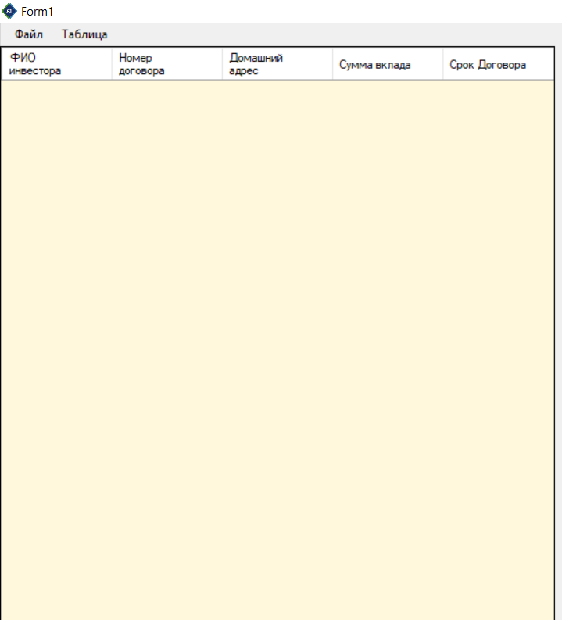

Рис. 1.1. - Элемент dataGridView

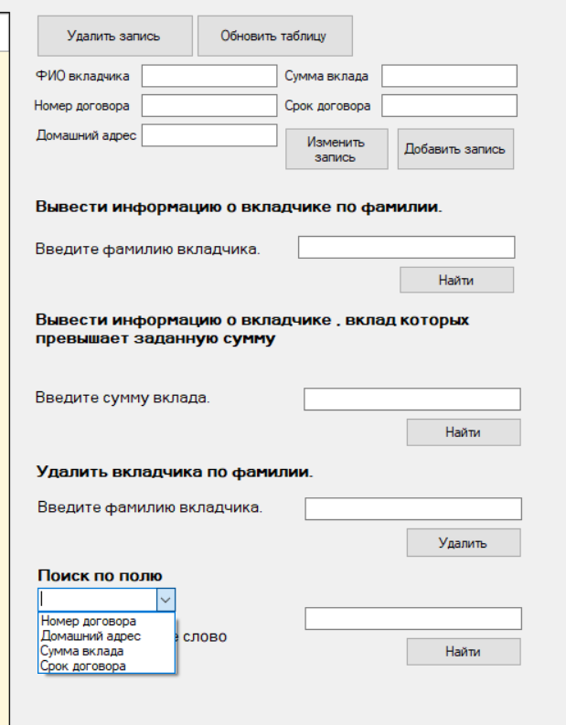

Рис. 1.2. - Элементы управления таблицей

# 1.1.4. Библиотеки

Использованные библиотеки:

using System;

using System.Collections.Generic;

using System.ComponentModel;

using System.Data;

using System.IO;

using System.Linq;

using System.Text;

using System.Threading.Tasks;

using System.Windows.Forms;

using Excel = Microsoft.Office.Interop.Excel;

# РАЗДЕЛ 2 СПРАВОЧНАЯ ИНФОРМАЦИЯ ДЛЯ ПОЛЬЗОВАТЕЛЯ

## Краткое описание продукта

Приложение представляет собой ПО, в котором разработана база данных «Инвестор». Функциональность программы включает:

* управление индивидуальными данными инвестора: добавить и удалить из базы данных;
* вывод информации о вкладчике по фамилии и вкладе который превышает заданую сумму;
* удаление вкладчика из базы данных по фамилии;
* поиск по заданному полю;

**Как добавить Инвестора:**

* 1. 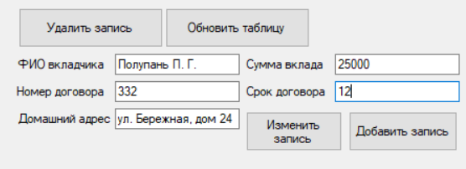Заполняем поля нужней информацией (Рис. 2.1).

Рис. 2.1

* 1. Далее надо нажать на кнопку “Добавить запись”.
  2. 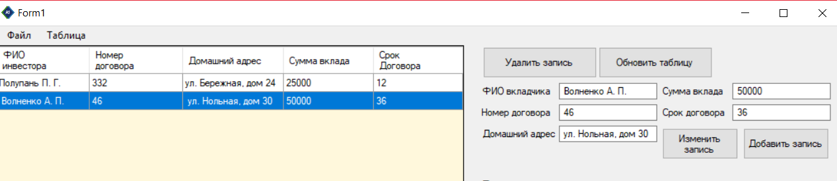Теперь вкладчик добавлен в базу данных (Рис. 2.2).

Рис. 2.2

**Импорт данных:**

1. Экспорт данных из файла, в данной программе, производяться с расширением “xlsx” (Рис. 2.3).

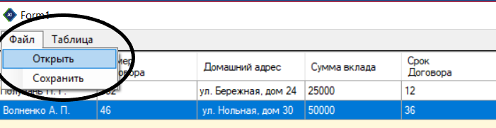

Рис. 2.3

1. В открывшемся окне, выберете файл и нажмите “Открыть” (Рис. 2.4).

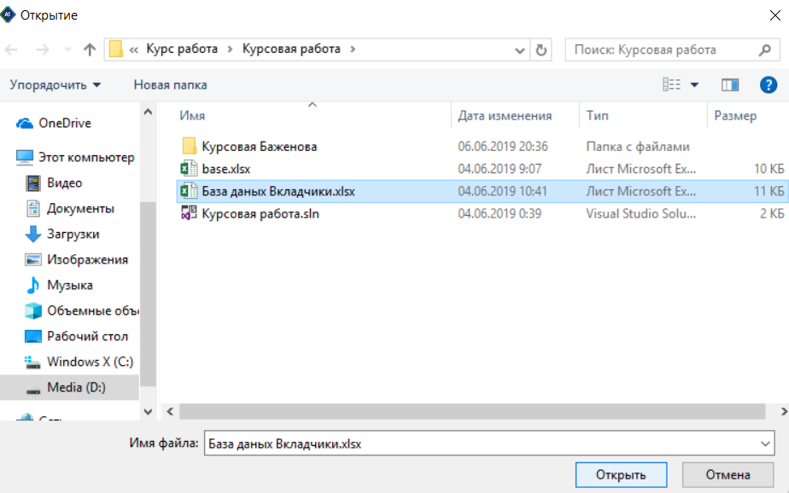

Рис. 2.4

**Экспорт данных:**

1. 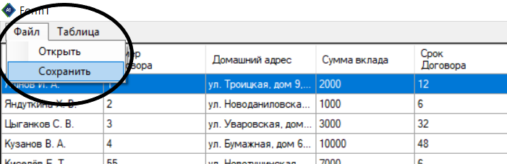Сохраняем данные с расширением “xlsx”, выбераем пункт “Сохранить”. (Рис. 2.5).

Рис. 2.5

1. Далее выбираем путь хранения файла и даём ему название (Рис. 2.6).

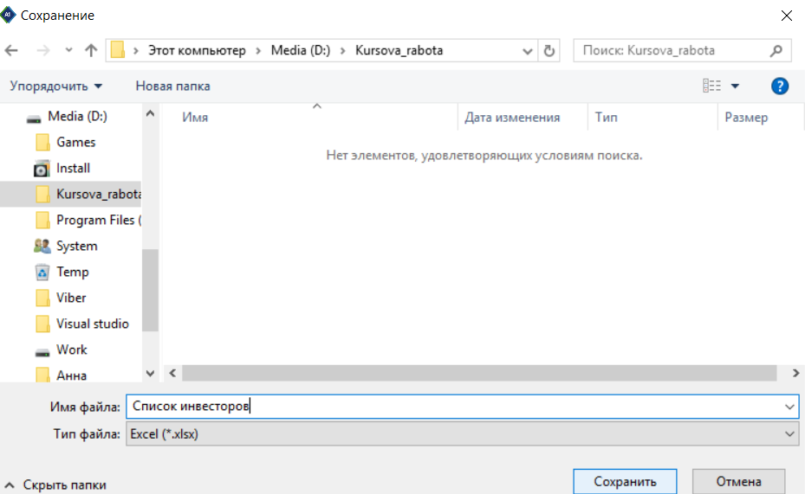

Рис. 2.6

**Поиск:**

В данной программе вы можем произвести поиск по таким параметрам:

* Вводим фамилию вкладчика и программа выдаёт всю информацию о нём;
* Вводим сумму вклада и программа выдаёт список вкладчиков вклад которых превышает данную сумму;
* Вводим фамилюю вкладчика и программа удаляет данного инвестора из базы данных;
* Также можно задать поиск по заданному полю (Номер договора, домашний адрес, сумма вклада, срок договора);

## Панель управления

В панели управления находяться такие элименты как: контекстное меню (1), таблица вывода (2), текстовые поля и кнопки для обработки записей в таблице (3).

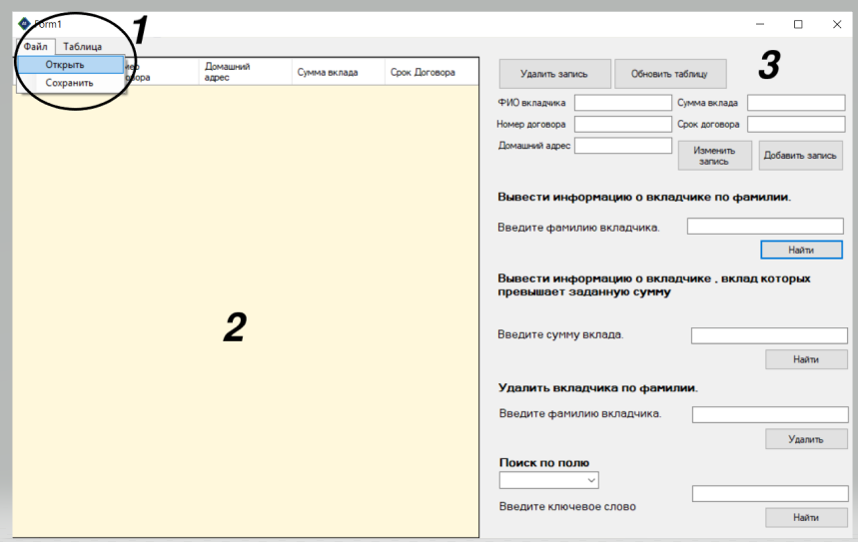

Рис. 2.1 – 1).Контекстное меню; 2). Таблица вывода; 3). Текстовые поля и кнопки для обработки зписей в таблице

## 1.3 Управление информацией базы данных

1.3.1 Добавление Инвестора

Функция записи данных включает в себя такую информацию об Инвесторе (рис 2.2): ФИО вкладчика, номер договора, домашний адрес, сумма договора, на сколько месяцев заключён договор.

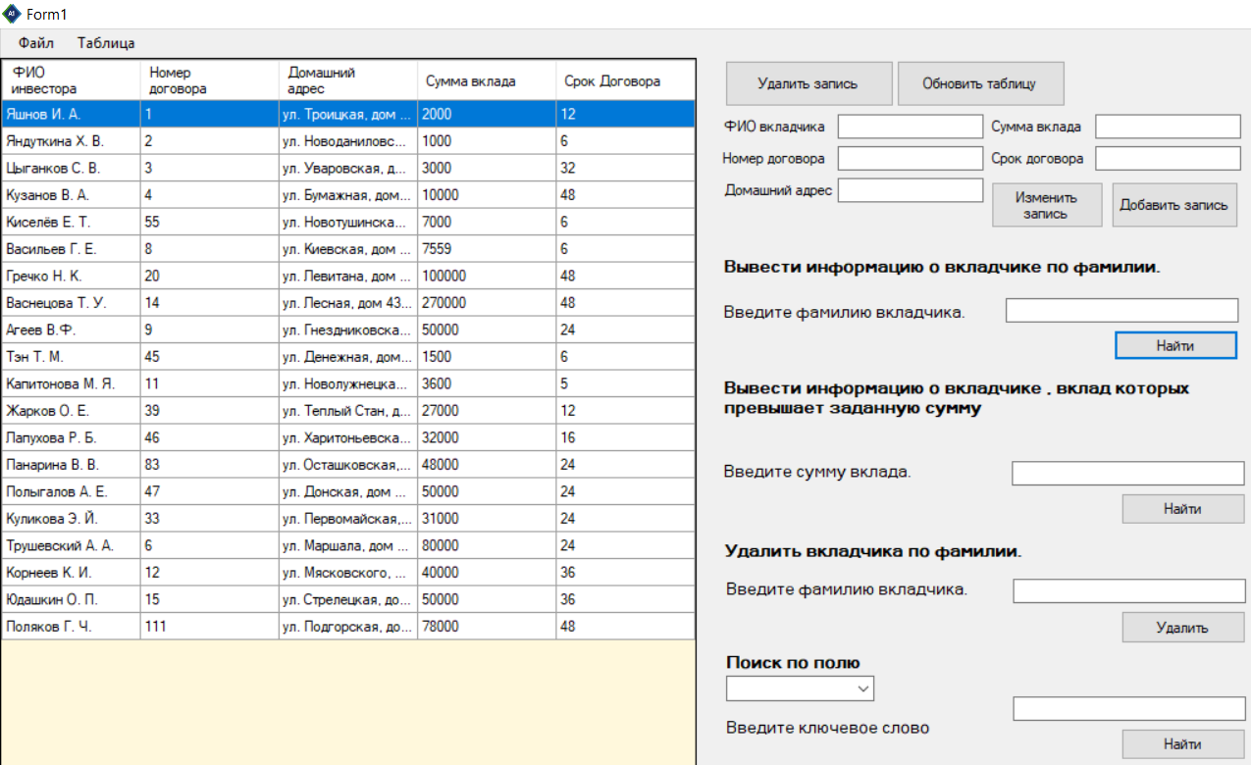

Рис. 2.2 – Вывод информации об инвесторах

# ВЫВОДЫ

На основании знаний, приобретенных на курсе “Основы технологии .NET”, было создано приложение, которое автоматизирует управление базы данных, упрощая поиск, редактирование и удаление информации, и экономя время на ее обработку. В ходе выполнения курсовой работы было изучено много новых инструментов, предоставлено практическое применение знаний что и повысило уровень профессиональных навыков.

# СПИСОК ИСПОЛЬЗОВАННОЙ ЛИТЕРАТУРЫ:

* <https://ru.stackoverflow.com/>
* <http://www.cyberforum.ru/net-framework/>
* Герберт Шилдт - C# 4.0: полное руководство.
* <https://docs.microsoft.com/ru-ru/dotnet/csharp/>
* Работа с Windows Forms [Электронный ресурс] – Режим доступа к ресурсу: <https://bit.ly/2YvYvfA>.